书名：简帛数术文献探论

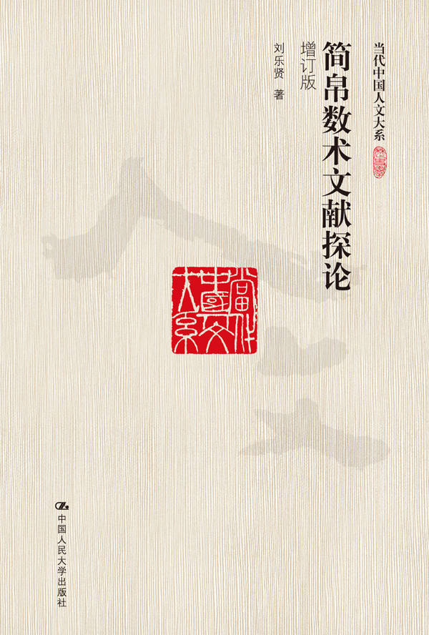
此处粘贴封面
书号：978-7-300-15442-8
著者：刘乐贤
责任编辑：许微微
成品： 16_页数：317
纸张： 70克玉龙胶
装帧：平装
出版时间： 2012年6月
定价：48元
出版社：中国人民大学出版社

- 本书卖点
  - 解读中国早期数术文献
  - 运用出土资料考察传世文献
  - 在中国数术史研究中独树一帜

◆ 读者定位
1、中国数术史研究者___________________________--
２、_秦汉史研究者__________________________
3、___________________________
- 作者简介
刘乐贤，湖南桃江人，1964年生。1982年、1989年先后就读于中山大学、中国社会科学院研究生院，获文学学士、硕士和历史学博士学位。1992年至2008年在中国社会科学院历史研究所工作，历任助理研究员、副研究员、研究员。2008年起到首都师范大学历史学院工作。主要从事出土文献及古代数术史研究，撰有《睡虎地秦简日书研究》、《简帛数术文献探论》、《马王堆天文书考释》、《战国秦汉简帛丛考》（论文集）等书及论文90余篇。论文和专著曾获中国社会科学院优秀科研成果奖。2009年获教育部“新世纪优秀人才支持计划”资助，同年入选“新世纪百千万人才工程”国家级人选，2010年获国务院颁发的政府特殊津贴。

- 内容简介
本书从文献学和数术史的角度来解读和认识早期数术文献，一方面注意搜求后世相关记载与出土文献对读，另一方面也注意运用出土资料重新考察某些传世文献，考证疑难数术问题。对以往未被充分重视的出土数术文献，颇多作者首次发布的研究心得，在深度和广度两个方面都对秦汉时期数术文化（特别是数术文献）研究有新的推进。

◆ 简要目录
第一章早期数术文献及研究成果概述
一、早期数术概说
二、早期数术文献的著录与亡佚
三、简帛数术文献的分类与研究
第二章出土五行类文献研究(上)
——秦简《日书》丛考
一、放马滩秦简《日书》甲种初探
二、睡虎地秦简《日书》二十八宿纪日法补证
三、睡虎地秦简《日书》“龙”字试释
第三章出土五行类文献研究(中)
——马王堆汉墓选择文献初探
一、《刑德》研究中的几个问题
二、《出行占》摘释
三、《式法·天一》补释
第四章出土五行类文献研究(下)
——尹湾汉墓选择文献探论
一、《神龟占》初探
二、《博局占》考释
三、《刑德行时》考述
四、《行道吉凶》复原
第五章出土天文类文献研究
一、马王堆帛书《五星占》札记
二、马王堆帛书《星占书》释丛
三、马王堆帛书《天文气象杂占》补注
四、谈银雀山汉简中的《亡国志》
五、简帛文献中的星宿分野资料
第六章其他出土数术文献研究
一、尹湾汉墓出土历日及相关问题
二、三里村陶瓶朱书残文研究
三、邵家沟汉代木牍上的符咒及相关问题
第七章相关数术问题考辨
一、往亡考
二、阴国、阳国考
三、十二禽、三十六禽新考
四、选择术与“星命月”
第八章相关传世文献新探
一、从马王堆星占文献看《河图帝览嬉》
二、《史记·日者列传》新考
三、出土五行类简帛与日本阴阳道文献
四、谈《产经》的生子占文
附录一马王堆帛书《出行占》补释二则
附录二马王堆帛书《式法》“张(长)室”补释
参考文献目录
后记
增订版后记

◆ 上架建议
_历史/秦汉史_____________________________

书摘
第一章早期数术文献及研究成果概述
一、早期数术概说
“数术”亦称“术数”，在古代是一种专门之学，其地位和内涵因时代而异。关于古今“数术”含义的差异，最近已有学者论及，参见宋会群：《中国术数文化史》，第一章，开封，河南大学出版社，1999。不妨从大家熟悉的《四库全书总目》讲起。在《总目》中，“术数”列于子部，其细目有数学、占候、相宅相墓、占卜、命书相书、阴阳五行、杂技术按，“杂技术”类只见于《总目》的“术数类存目”中。七类。《总目》说：“术数之兴多在秦汉以后，要其旨不出乎阴阳五行生克制化，实皆《易》之
支流，傅以杂说耳。”又说：“中惟数学一家，为《易》外别传，不切事而犹近理。其余则皆百伪一真，递相扇动。”今人对数术的看法大体与《总目》相近：数术者，迷信之谓也。
必须指出，《总目》对“术数”的概括虽然大致反映了唐宋以来的情况，但并不合乎早期数术的本来面貌。例如，它说术数多兴起于秦汉以后，既与《左传》、《史记》、《汉书》等史籍的记载不合，也与考古发现相左。又如，它说术数为《易》之支流，也与《汉书·艺文志》著录的数术书目及出土数术文献不合。实际上，早期数术及古人对数术的看法，都与《总目》所说有较大差异。
在了解早期数术的真实情况方面，《汉书·艺文志》的记载最为全面也最为重要，这里不妨先作介绍。《汉书·艺文志》从学术史的角度，对西汉时期的皇家藏书作了简要的分类和介绍，是我国现存最早的目录学著作。它将当时的典籍分为六个大类，即六艺、诸子、诗赋、兵书、数术、方技六略。数术与六艺、诸子等并列，其地位的重要可想而知。在数术略下，又分天文、历谱、五行、蓍龟、杂占、形法六个小类。从这六小类的细目(见下文)看，古代的科学知识如天文历法、地理气象、农业林牧之类，都被归入数术名下。而在《四库全书总目》中，这一类书籍
如天文算法并不属于术数在《总目》中，“天文算法”与“术数”并列，各自为类。，二者的不同是显而易见的。由此看来，《艺文志》所说数术，其内容相当庞杂，绝非后世“迷信”一词所能涵盖。
《汉书·艺文志》基本上是按照西汉刘歆的《七略》改编的，它反映的是西汉及其以前人的知识体系。在这一知识体系中，数术是一套广为流行且具有实际功效的技术和观念，其地位类似于今天的科学知识加迷信法术，并与宗教信仰密切相关。这种集科学、迷信、宗教于一体的早期数术，对古代的思想文化和社会生活产生过较大影响，因而很早就受到古人的重视。例如，汉初的司马迁作《史记》时，专立了《天官书》、《历书》、《龟策列传》、《日者列传》今本《史记》中的《律书》，也与数术有关。但经历代学者考证，它在太史公书中本作《兵书》，今本内容与太史公原作相去甚远，不足为据。参见余嘉锡：《太史公书亡篇考》，原载《辅仁学志》，第15卷1、2合期，后收入《余嘉锡论学杂著》(北京，中华书局，1963)、《余嘉锡文史论集》(长沙，岳麓书社，1997)。等对早期数术及其在社会上的影响进行介绍、评论。司马迁对数术的重视，与刘歆对数术的定位恰可互相印证，颇能代表古人对早期数术的总体看法。
不过，随着时代的变化，人类的知识体系也在发生变化，数术与科技的分演日渐清晰(如天文算法与数术分家)，其地位也日益低下(由与诸子并列变成子学的一个分支)。到后来，它只在民间和术士中流传，被视为迷信和愚昧的总汇。因此，《四库全书总目》对数术的看法，就唐宋以来的情况而言大体可信，但就战国秦汉时代而言则并不正确。我们认为，《史记》、《汉书》所描述的那种集古代科学、迷信、宗教于一体的数术，才是早期数术的本来面貌。
二、早期数术文献的著录与亡佚
在现存史料中，记载和描述早期数术文献最为详细的仍然是上文提到过的《汉书·艺文志》。《艺文志》总共著录西汉时期的皇家图书596种13 269卷，其中归属数术的书籍多达190种2 528卷。这是按照《艺文志》本身的统计数字说的。如根据今本《艺文志》各书后面的数字重新统计，其结果往往与《艺文志》本身的统计数字存在差异。参见顾实：《汉书艺文志讲疏》，上海，上海古籍出版社，1987。以种数论，数术书籍已接近全部书籍的三分之一，其流行程度由此可见一斑。在《艺文志》中，这些书籍又被细分为天文、历谱、五行、蓍龟、杂占、形法六类，兹将这六类的书目抄录于下：
(一)天文
1《泰壹杂子星》二十八卷
2《五残杂变星》二十一卷
3《黄帝杂子气》三十三篇
4《常从日月星气》二十一卷
5《皇公杂子星》二十二卷
6《淮南杂子星》十九卷
7《泰壹杂子云雨》三十四卷
8《国章观霓云雨》三十四卷
9《泰阶六符》一卷
10《金度玉衡汉五星客流出入》八篇
11《汉五星彗客行事占验》八卷
12《汉日旁气行事占验》三卷
13《汉流星行事占验》八卷
14《汉日旁气行占验》十三卷
15《汉日食月晕杂变行事占验》十三卷
16《海中星占验》十二卷
17《海中五星经杂事》二十二卷
18《海中五星顺逆》二十八卷
19《海中二十八宿国分》二十八卷
20《海中二十八宿臣分》二十八卷
21《海中日月彗虹杂占》十八卷
22《图书秘记》十七篇
(二)历谱
1《黄帝五家历》三十三卷
2《颛顼历》二十一卷
3《颛瑞五星历》十四卷
4《日月宿历》十三卷
5《夏殷周鲁历》十四卷
6《天历大历》十八卷
7《汉元殷周谍历》十七卷
8《耿昌月行帛图》二百三十二卷
9《耿昌月行度》二卷
10《传周五星行度》三十九卷
11《律历数法》三卷
12《自古五星宿纪》三十卷
13《太岁谋日晷》二十九卷
14《帝王诸侯世谱》二十卷
15《古来帝王年谱》五卷
16《日晷书》三十四卷
17《许商算术》二十六卷
18《杜忠算术》十六卷
(三)五行
1《泰一阴阳》二十三卷
2《黄帝阴阳》二十五卷
3《黄帝诸子论阴阳》二十五卷
4《诸王子论阴阳》二十五卷
5《太元阴阳》二十六卷
6《三典阴阳谈论》二十七卷
7《神农大幽五行》二十七卷
8《四时五行经》二十六卷
9《猛子闾昭》二十五卷
10《阴阳五行时令》十九卷
11《堪舆金匮》十四卷
12《务成子灾异应》十四卷
13《十二典灾异应》十二卷
14《钟律灾异》二十六卷
15《钟历丛辰日苑》二十三卷
16《钟律消息》二十九卷
17《黄钟》七卷
18《天一》六卷
19《泰一》二十九卷
20《刑德》七卷
21《风鼓六甲》二十四卷
22《风后孤虚》二十卷
23《六合随典》二十五卷

24《转位十二神》二十五卷
25《羡门式法》二十卷
26《羡门式》二十卷
27《文解六甲》十八卷
28《文解二十八宿》二十八卷
29《五音奇胲用兵》二十三卷
30《五音奇胲刑德》二十一卷
31《五音定名》十五卷
(四)蓍龟
1《龟书》五十二卷
2《夏龟》二十六卷
3《南龟书》二十八卷
4《巨龟》三十六卷
5《杂龟》十六卷
6《蓍书》二十八卷
7《周易》三十八卷
8《周易明堂》二十六卷
9《周易随曲射匿》五十卷
10《大筮衍易》二十八卷
11《大次杂易》三十卷
12《鼠序卜黄》二十五卷
13《於陵钦易吉凶》二十三卷
14《任良易旗》七十一卷
15《易卦八具》
(五)杂占
1《黄帝长柳占梦》十一卷
2《甘德长柳占梦》二十卷
3《武禁相衣器》十四卷
4《嚏耳鸣杂占》十六卷
5《祯祥变怪》二十一卷
6《人鬼精物六畜变怪》二十一卷
7《变怪诰〈诘〉咎“诰咎”应是“诘咎”之讹，参见刘乐贤：《睡虎地秦简日书研究》，248~250页，台北，文津出版社，1994。》十三卷
8《执不祥劾鬼物》八卷
9《请官除祥》十九卷
10《禳祀天文》十八卷
11《请祷致福》十九卷
12《请雨止雨》二十六卷
13《泰壹杂子候岁》二十二卷
14《子赣杂子候岁》二十六卷
15《五法积贮宝臧》二十三卷
16《神农教田相土耕种》十四卷
17《昭明子钓种生鱼鳖》八卷
18《种树臧果相蚕》十三卷
(六)形法
1《山海经》十三篇
2《国朝》七卷
3《宫宅地形》二十卷
4《相人》二十四卷
5《相宝剑刀》二十卷
6《相六畜》三十八卷
除以上这些外，《艺文志》中还有两类书籍与数术关系密切，即诸子略的阴阳家和兵书略的兵阴阳。

